1.ª Leitura: não apresenta especiais dificuldades. Cuidem-se as interrogações e estude-se o tom de voz mais ajustado às diversas «personagens» que intervêm no texto: profeta, comerciantes, Deus.

Leitura da Profecia de Amós

Escutai bem, vós que espezinhais o pobre
e quereis eliminar os humildes da terra.

Vós dizeis:

«Quando passará a lua nova, para podermos vender o nosso grão?
Quando chegará o fim de sábado, para podermos abrir os celeiros de trigo?

(repare no crescendo: faremos, aumentaremos, arranjaremos, compraremos, venderemos)
Faremos a medida mais pequena,
aumentaremos o preço,
arranjaremos balanças falsas.
Compraremos os necessitados por dinheiro
e os indigentes por um par de sandálias.
Venderemos até as cascas do nosso trigo».

Mas o Senhor jurou pela glória de Jacob:
(tom firme)
«Nunca esquecerei nenhuma das suas obras».

Palavra do Senhor.

2.ª Leitura: é como que a «instituição» bíblica da «Oração Universal» ou «Oração dos Fiéis». O texto da 2.ª leitura é de interpretação mais exigente: começa com uma frase longa, constituída por breves enumerações (aconselhamos uma boa respiração e que, sem deixar cair a voz, se faça uma pausa maior em «autoridades»); sublinhem-se com alguma ênfase as afirmações doutrinais (desde «Ele quer...» até «...pela redenção de todos.»); também a leitura do inciso entre travessões requer ensaio, de modo a não se perder a continuidade entre «apóstolo» e «mestre dos gentios...».

Leitura da Primeira Epístola do apóstolo São Paulo a Timóteo

Caríssimo:
Recomendo, antes de tudo, que se façam preces, orações, súplicas e ações de graças
por todos os homens, pelos reis e por todas as autoridades,

para que possamos levar uma vida tranquila e pacífica, com toda a piedade e dignidade.
Isto é bom e agradável aos olhos de Deus, nosso Salvador;

Ele quer que todos os homens se salvem e cheguem ao conhecimento da verdade.
Há um só Deus e um só mediador entre Deus e os homens,

o homem Jesus Cristo, que Se entregou à morte pela redenção de todos.
Tal é o testemunho que foi dado a seu tempo e do qual fui constituído arauto e apóstolo
– digo a verdade, não minto –
mestre dos gentios na fé e na verdade.

Quero, portanto, que os homens rezem em toda a parte,
erguendo para o Céu as mãos santas, sem ira nem contenda.
(não deixe morrer as palavras “sem ira nem contenda”)

Palavra do Senhor.

Oração dos Fiéis – XXV Domingo Comum C 2019

P. “Recomendo antes de tudo, que se façam preces, orações e súplicas por todos os homens, pelos reis e por todas as autoridades, para que possamos levar uma vida pacífica e tranquila”. Em resposta a este apelo do Apóstolo, confiamos ao Senhor, nosso Deus, as preces da Sua Igreja, Sua vinha escolhida, cantando (dizendo):
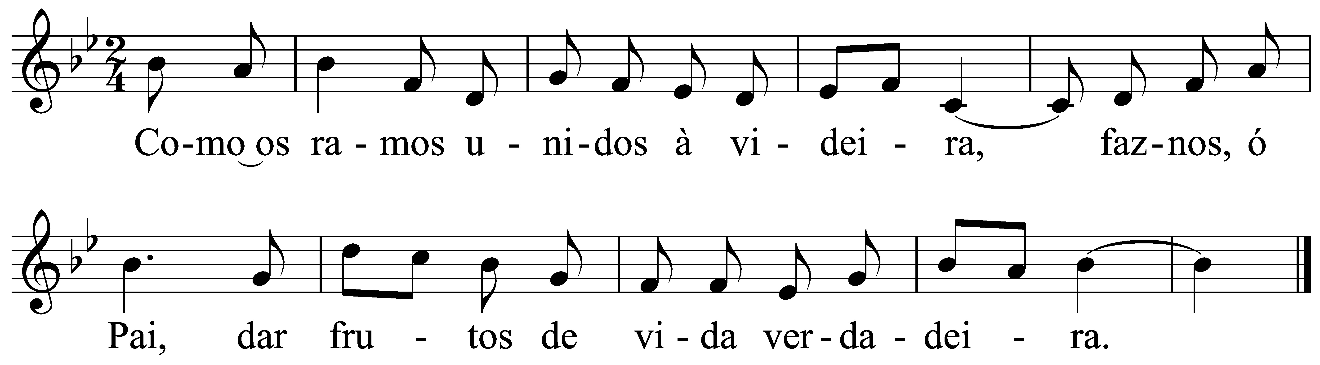
- Pela Igreja de Jesus: para que se deixe conduzir pelo Espírito Santo, que a inova e renova constantemente, para frutificar no amor. Oremos.

- Pelos que exercem autoridade: para que encontrem soluções de justiça e solidariedade, a fim de que todos possamos levar uma vida tranquila e pacífica, no respeito pela dignidade humana. Oremos.

- Por todas as Escolas: para que, através dos seus educadores, cuidem do bem maior, que lhes é confiado, promovendo o crescimento integral dos seus alunos. Oremos.

- Pelo bom êxito do novo ano pastoral: para que cada um saiba dedicar-se, com fidelidade criativa, à sua missão, na Igreja e no mundo. Oremos.

P. Deus nosso Pai, que em Vosso Filho nos destes um Mediador que faça chegar até Vós as necessidades dos homens, dai-nos benignamente o que nem sequer Vos ousamos pedir. Por NSJC...

